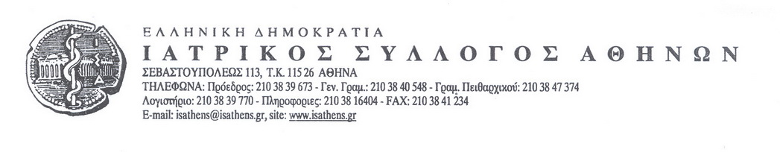

[**Δικαίωση των γιατρών και των επιστημόνων από το ΣτΕ για το Ασφαλιστικό**](http://www.isathens.gr/syndikal/7720-dikaiosi-giatron-kai-epistimonon-apo-to-ste-gia-to-asfalistiko.html)

Δημοσιεύθηκε 10 Απριλίου 2018

[Εκτύπωση](http://www.isathens.gr/syndikal/7720-dikaiosi-giatron-kai-epistimonon-apo-to-ste-gia-to-asfalistiko.html)

Σύμφωνα με δημοσιογραφικές πληροφορίες, η Ολομέλεια του ΣτΕ έκρινε «παράνομη την ένταξη ελεύθερων επαγγελματιών και την εισφορά του 20%». Ειδικότερα, σύμφωνα με τις παραπάνω πληροφορίες, η διάσκεψη της Ολομέλειας του ΣτΕ φαίνεται να δικαίωσε, κατά πλειοψηφία, τους κλάδους των ελεύθερων επαγγελματιών και των αυτοαπασχολούμενων επιστημόνων που προσέφυγαν στο ανώτατο δικαστήριο κρίνοντας αντισυνταγματική την ένταξη των ελεύθερων επαγγελματιών, των αυτοαπασχολούμενων επιστημόνων (μηχανικοί, γιατροί, δικηγόροι) αλλά και των αγροτών στον ΕΦΚΑ. Αντίθετα, κρίθηκε σύννομη η ένταξη στον φορέα των δημοσίων υπαλλήλων, καθώς και των μισθωτών του ιδιωτικού τομέα. Επιπλέον και κυρίως κρίθηκε αντισυνταγματικός ο υπολογισμός της εισφοράς του ΕΦΚΑ με βάση το εισόδημα που δηλώνουν οι ελεύθεροι επαγγελματίες (26,95% επί του εισοδήματος).

Δικαιώνεται έτσι ο Ιατρικός Σύλλογος Αθηνών που μαζί με άλλους μεγάλους επιστημονικούς συλλόγους προσέφυγε στο ΣτΕ. Πρόκειται για ένα αισιόδοξο μήνυμα, μία ανάσα για τον μαχόμενο ιατρό που τη δύσκολη αυτή περίοδο δίνει καθημερινό αγώνα επιβίωσης.  Παρακολουθούμε τις εξελίξεις και θα σας ενημερώσουμε σχετικά.

Τέλος, τονίζεται ότι η απόφαση δεν έχει ακόμη εκδοθεί από το Ανώτατο Δικαστήριο και όλα τα παραπάνω προκύπτουν από σχετικά δημοσιεύματα στον Τύπο (πηγή Πρώτο Θέμα).

**ΓΙΑ ΤΟ ΔΙΟΙΚΗΤΙΚΟ ΣΥΜΒΟΥΛΙΟ**

**ΤΟΥ ΙΑΤΡΙΚΟΥ ΣΥΛΛΟΓΟΥ ΑΘΗΝΩΝ**

**Ο ΠΡΟΕΔΡΟΣ                                                                     Ο ΓΕΝ. ΓΡΑΜΜΑΤΕΑΣ**

**Γ. ΠΑΤΟΥΛΗΣ                                                                    Α. ΒΑΣΙΛΕΙΟΥ**